CV:
- Cách import?
import cv2 as cv
- Trả Về Dạng Numpy Array Của Ảnh?
<Numpy Image> = cv.imread(<Đường Dẫn Tới Ảnh>)
- Ảnh có số kênh bao nhiêu thì nó cũng đều chuyển về RGB
- Mỗi phần tử của <Numpy Image> có giá trị từ 0 đến 255
- Minh họa
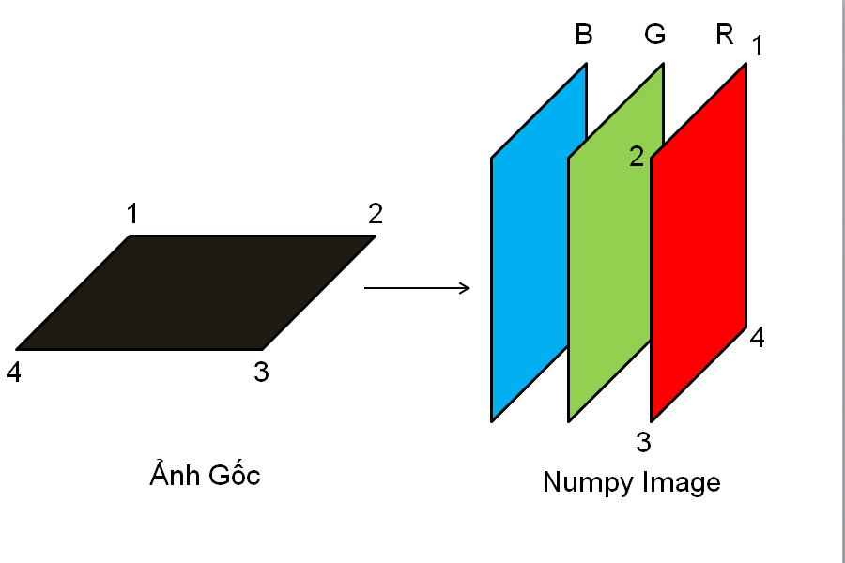
- Ta có
<Numpy Image> Shape
(<Kích Thước Chiều Cao Ảnh>, <Kích Thước Chiều Ngang Ảnh>, 3)
- Đổi BGR sang RGB
<Numpy Image RGB> = cv2.cvtColor(<Numpy Array>, 4)

